初 中 历 史 业 务考 试 试 卷
（共100分,60分钟） 姓名：
一、单项选择题（本大题共25小题，每题2分，共50分，请按答题卷中的要求作答）
1、浙江余姚发现了一处原始聚落遗址，出土了骨器和角器，如骨针、骨锥、骨哨、陶罐、陶盆等生产工具和生活用品，还发现了水稻等粮食作物遗址。该遗址是 （ ）A．北京人遗址 B．山顶洞人遗址 C．河姆渡遗址 D．半坡遗址
2.秦始皇把全国分为36郡，汉武帝在地方实行“推恩”。这有助于 （ ）
A．加强中央集权 B．削弱豪强势力 C．禁锢思想言论 D．消除匈奴威胁
3.某博物馆举办“中国古代文化长廊”展览，以下可入选“魏晋风骨”展区的是（）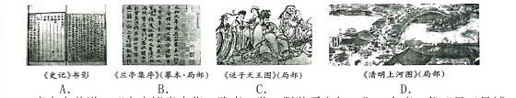
4.唐太宗曾说：“自古皆贵中华，贱夷、狄，朕独爱之如一”。有唐一代“虽云异域，何殊 一家”已逐渐成为获得广泛认同的天下观。据此可知，唐代推行（ ）
A．开放的对外政策 B．郡国并行的制度 C．开明的民族政策 D．军政合一的制度
5.诗词与历史紧密相连，相互映照。“寂寞天宝后，园庐但蒿藜”和“自从澶州盟，南北结 欢娱”这两句诗文创作的历史背景分别为（ ）
A．安史之乱与澶渊之盟 B．黄巢起义与澶渊之盟 C．安史之乱与宋夏议和 D．黄巢起义与宋金议和
6.清军平定西域后，乾隆帝下诏编纂《皇舆西域图志》，详载边疆山川、民族分布与军政建 制。新疆建省后又编纂《新疆图志》，内容独有“国界”“交涉”等志。这体现了清朝（ ）
A. 疆域面积的空前辽阔 B. 地图测绘技术的提升 C. 因地制宜的管理方式 D. 国家主权意识的增强
7.口号是时代的前奏，每一句呐喊都召唤着觉醒的力量。下列口号彰显了（ ）
“苟利国家生死以，岂因祸福避趋之” ——林则徐 “变者，天下之公理也” ——梁启超
“打倒列强，除军阀” ——国民革命军 人民解放的愿景 B. 民主自由的向往 C. 救亡图存的探索 D. 社会革新的努力
- 有学者认为辛亥革命不是中国人熟悉的王朝循环，而是彻底终结王朝逻辑，开启中国现代 共和政体进程的伟大革命。其“彻底终结王朝逻辑”的成果是 （ ）
- 结束了两千多年的封建制度 B．建立了中华民国C．陷入了军阀割据纷争的动乱 D．打击了侵略势力
9. 在“行走的思政课”研学活动中，宋老师带领同学们追寻红色足迹，传承红色基因。选出他们行至上海能了解的史事 （ ）
A.中共一大 B.八七会议 C.秋收起义 D.红军长征
10.1947 年 6 月底，刘邓大军挺进大别山期间，面对恶劣天气与艰苦条件，部队仍严格遵守“休 息时不进村，不扰民”，尽可能吃干粮、喝冷水。从中可以看出人民解放军 （）
A．作战部署周密 B．开始战略进攻 C．战术灵活多变 D．部队纪律严明
11、新中国“一五”计划指出：“矿产资源的勘探和它的勘探进度，资源供应的保证程度，是合理地分布生产力、建立新工业基地、正确地规定工业建设计划的先决条件。”这体现了矿产资源勘探（ ）
A. 服务于工业化建设的需求 B. 使国家工业体系初步建立 C. 有利于落后地区经济发展 D. 促进国民经济的区域平衡
12. 20世纪八九十年代，国有企业全面实施扩大企业经营自主权改革；进入21世纪，国有企业基本上实现了与市场经济的融合发展。这表明（ ）
A. 非公有制经济占主导地位 B. 全行业公私合营得到实现 C. 全方位对外开放格局形成 D. 经济体制改革不断的深化

13、一直以来，中国始终坚定支持全球多边主义，积极参与全球治理体系与建设，在全球公共产品供给、全球减贫合作、全球气候合作、全球发展援助等方面，为世界和平、稳定、繁荣做出了积极贡献，这些都体现了中国（ ）
A．积极推动构建人类命运共同体 B．坚持和平共处五项原则
C．奉行独立自主的和平外交政策 D．保守主义和孤立主义正在上升
14. 在罗马扩张的过程中，“地方习俗互相抵触的不同地区的人们之间是有纠纷的，罗马法官不得不以某种方式加以排解。于是，罗马法逐渐形成这样的观点：习俗未必正确，还有一种籍以做出公平决定的更高的、普遍的法则……因而是为所有人所了解和接受的”。上述材料反映出（ ）
A. 罗马成文法的起源 B. 万民法的作用逐渐显现出来
C. 公民法逐渐取代万民法 D. 以习惯法排解外邦人之间的纠纷
15. 达•芬奇在《最后的晚餐》（如图）中，把耶稣的形象安排在中轴线上，这条垂线展现了耶稣沉静自若，刚正坦直的形象。据此可知这一构图形式（ ）
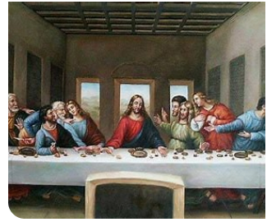
A 宣扬了神权至上的思想 B. 表达了资产阶级的利益诉求 C. 彰显出人物的人性之美 D. 符合了自由平等的时代潮流
16. 早期殖民扩张中断了美洲和非洲原有的社会发展进程，打破了原本相对平衡的多元文明格局，给当地人民带来了巨大灾难。这段话阐释的是早期殖民扩张的（ ）
A. 原因 B. 条件 C. 过程 D. 影响
17. 下列是19世纪初期英国诗人威廉•华兹华斯创作的诗歌《郊游》。这一景象出现的主要原因是（ ）
一些又小又破的村子，转眼就变成大城镇连绵不断，遮住数英里的地面
……
无休止的火焰燃气的浓烟
长期漂浮在城镇上空
多得仿佛清晨阳光中闪烁的雾气

A. 世界连为一个整体 B. “三角贸易”的开展 C. 工业革命深入发展 D. 马克思主义的传播
18. 1921年4月，列宁指出“现在最迫切的任务就是必须采取能够立刻提高农民经济生产力的办法”，“只有先解决农民问题，才能改善工人的生活状况，从而巩固工农联盟，巩固无产阶级专政”。这段材料意在说明（ ）
A. 苏俄工农联盟专政出现危机 B. 苏俄经济建设出现重大困难
C. 苏俄经济政策调整势在必行 D. 苏俄正准备进行现代化建设
19. 1933年底，一位国会议员在纪念林肯诞辰124周年的演说中说：“我已经看到一位独裁者正在成长，他已使希特勒、墨索里尼十分嫉妒，私营企业的独立已成为往事，个人自由不过是记忆而已。”这位议员评价认为他是“独裁者”的依据是（ ）
A. 建立法西斯政权 B. 发动对他国侵略战争 C. 废除黑人奴隶制 D. 加强国家对经济干预
20. 新华社报道称：“俄乌冲突升级后，美国及其盟友对俄罗斯发起极限制裁，把世界经济政治化、工具化、武器化，对国际粮食价格、能源价格造成巨大冲击，令全球供应链‘梗阻’越发严重，给艰难复苏中世界经济设置更多障碍。”由此可得出（ ）
A. 美国势力强于俄罗斯 B. 经济全球化受到冲击 C. 两极格局还在延续 D. 政治多极化趋势加强
21．1926年至1928年间发生的国民革命军北伐，是由国民革命军北进讨伐北洋政府的战争。下列表述中与这场战争相关的是（ ）A．促成了国共两党合作 B．沉重打击了北洋军阀C．实现了孙中山的理想 D．完成了民主革命任务
22．虽成“空壳”，但仍作为辛亥革命成果象征的是（ ）
A．中国同盟会、三民主义 B．中国同盟会、中华民国
C．三民主义、《中华民国临时约法》D．中华民国、《中华民国临时约法》
23．世界殖民体系的崩溃是20世纪伟大变化之一，标志所有非洲国家都摆脱了殖民主义枷锁的事件是（ ）
A．利比亚独立 B．埃及独立C．阿尔及利亚独立 D．纳米比亚独立
24．12世纪初，伦敦市民每年向王室缴纳300 镑税金，以此获得国王对市民自选市长和市政官的许可。材料反映出中世纪欧洲（ ）
A封君封臣制度逐步形成 B.国家税收主要来源于城市 C.城市获得了部分自治权 D.市民以暴力方式反抗贵族
25．14世纪前后，西欧新兴资产阶级高举复兴希腊、罗马古典文化的旗帜，掀起了文艺复兴运动。这场运动（ ）
A．冲击了教会的陈腐说教 B．废除了君主专制制度C．确立了资产阶级的统治 D．引发了殖民扩张的狂潮
二、非选择题（本大题共4小题，共50分。其中第26小题16分，第27小题10分，第28小题14分，第29小题10分）
26．（16分）自1840年以来，近一两百年间东西方在思想文化领域不断碰撞，救亡图存和实现现代化成为近代中国人民奋斗的基本目标。从19世纪60年代到20世纪初，重大的探索活动主要有四次。它们共同构成了中国社会向近代化艰难迈进的历史画面。阅读下列图片回答相关问题
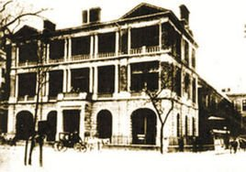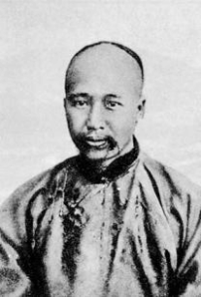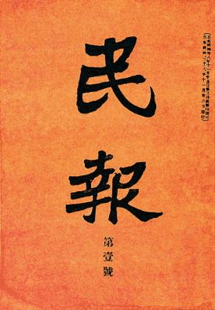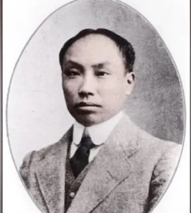
图1上海轮船招商局 图2康有为 图3《民报》 图4 陈独秀
请分别指出在中国近代化过程中，上述图片所反映的相关重大历史事件。（4分）
(2)图1所示企业的创办者是谁？所体现历史事件的口号是什么？该运动的起到了什么作用？（6分）
(3)图3所体现的历史事件的指导思想是什么？图4所示事件高举的两面大旗是什么？（3分）
(4)根据上述图片，结合所学知识，说说我国近代化探索历程的特点。（3分）
27．（10分） 对外友好交往，促进经济文化发展和区域文明的融合与发展。阅读材料，回答问题：
材料一 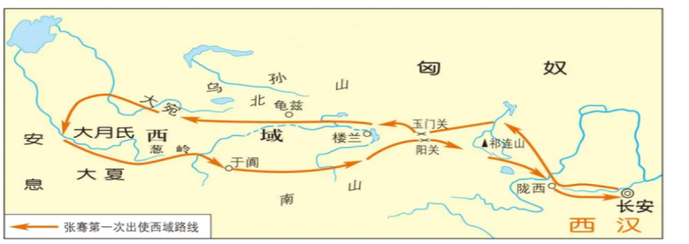

材料二……不仅是一条通商易货之道,更是一条知识交流之路。沿着……,中国将丝绸、瓷器、漆器、铁器传到西方,也为中国带来了胡椒、亚麻、香料、葡萄、石榴。……伊斯兰教及阿拉伯的天文、历法、医药传入中国,中国的四大发明、养蚕技术也由此传向世界。更为重要的是,商品和知识交流带来了观念创新。……这是交流的魅力、互鉴的成果。
——习近平在“一带一路”国际合作高峰论坛上的主旨演讲
材料三 ……在“一带一路”建设中，中国将与沿线国家对接发展战略，……实现中国与沿线国家的共同发展。 ——杨洁篪在博鳌亚洲论坛上的演讲
据材料一，指出图示所反映的历史事件。此后，逐渐形成的沟通欧亚的交通道路是什么？（4分）
据材料二，指出这条“通商易货之道”“知识交流之路”的起点是哪里？发挥了什么重要作用？（4分）
据材料三，指出今天中国建设“一带一路”的目的是什么？（2分）
- （14分）阅读材料，完成下列要求。
材料一 1861年，沙皇签署了与改革相关的各项法令和取消农奴制的宣言，规定农奴有获得人身自由的权利，他们不再是地主的私有财产。农奴可以出钱赎买一块份地，由于土地价格高昂，农民需在49年内向政府还本付息。农民缴纳的巨额赎金为发展大工业增添了新的资金来源，迫于还款压力，不少农民只能进入工厂打工还债。——摘编自《俄国：改革与扩张》
材料二 战争后加强联邦权力和威权是顺理成章的逻辑发展，这推进了美国政治体制的不断完善，与时俱进。期间颁布的宅地法，就是用革命的手段，以最有利农民的方式解决了土地问题。以经济建设为中心实现美国梦，美国经济很快进入一个飞速发展的时代。——摘编自余志森《美国崛起的开端》
材料三 日本新领导人（指明治维新的领导者）不赞成这种不加区别地奉承所有西方东西的做法，他们并不对西方文明本身感兴趣，而仅仅对其中增强了民族力量的那些组成成分感兴趣。他们现在提出了一个非凡的改革方案，宗旨在于建立一个强大的日本。——摘编自斯塔夫里阿诺斯《全球通史》
（1）据材料一结合所学，概括农奴制改革为俄国发展资本主义提供的有利条件。（4分）
（2）据材料二指出这一事件的名称，结合所学概括其对美国的影响。（4分）
（3）据材料三结合所学指出明治维新的目的，并举例证明材料中的观点。（4分）
（4）综合上述材料，指出当时历史发展的趋势。（2分）
29．（10分）请根据下列图片反应的历史信息，并结合所学知识，写一篇120-140字的小短文。
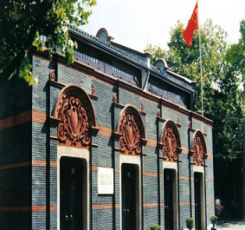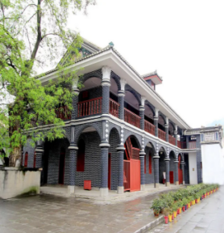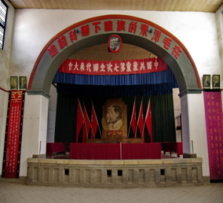
图1中共一大会址 图2遵义会议会址 图3中共七大会场
（要求：题目自拟，史实正确，语句通顺，表述完整，体现图片内容之间的联系性。）

